Набор данных № 1

C:\Users\Admin\Desktop\дейкстра\IMG_20150218_0001 (2).tif

**Фрагмент топографической карты «Каинды»**

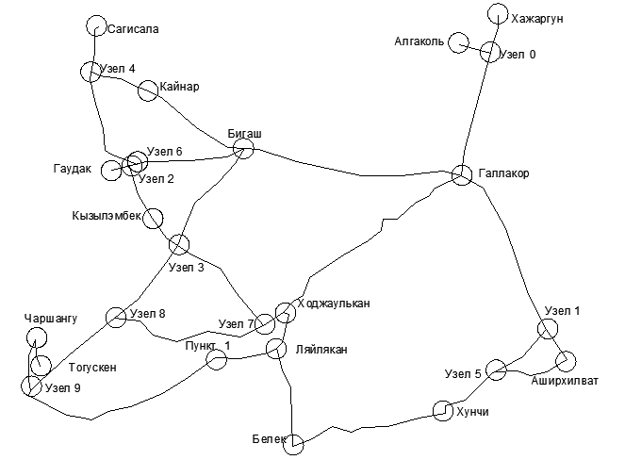

**Граф дорог, составленный по топографической карте**

**Результаты тестирования программы по измеренным расстояниям между всеми населенными пунктами на топографической карте**

|  |  |  |  |  |  |
| --- | --- | --- | --- | --- | --- |
| **Нач. пункт** | **Кон. пункт** | **Расст., м** |  |  |  |
| Галлакор | Бигаш | 4620 |  | **Исх. пункт** | |
| Галлакор | Уз.0 | 2250 |  | Галлакор | |
| Уз.0 | Хажаргун | 800 |  |  |  |
| Уз.0 | Алгаколь | 650 |  |  |  |
| Галлакор | Ходжаулькан | 5040 | **Пункт** | **Расст.** | **Путь** |
| Галлакор | Уз.1 | 4235 | Алгаколь | 2900 | Гал. - Уз.0 - Алг. |
| Уз.1 | Аширхилват | 770 | Аширхилват | 55 | Гал. - Уз.1 - Аши. |
| Бигаш | Кайнар | 2520 | Белек | 7850 | Гал. - Ход. - Ляй. - Бел. |
| Бигаш | Уз.6 | 2200 | Бигаш | 4620 | Гал. - Биг. |
| Уз.6 | Уз.2 | 220 | Гаудак | 7370 | Гал. - Биг. - Уз.6 - Уз.2 - Гау. |
| Уз.2 | Гаудак | 330 | Кайнар | 7140 | Гал. - Биг. - Кай. |
| Бигаш | Уз.3 | 2530 | Кызылэмбек | 7975 | Гал. - Биг. - Уз.3 - Кыз. |
| Уз.2 | Кызылэмбек | 1265 | Ляйлякан | 6090 | Гал. - Ход. - Ляй. |
| Уз.3 | Кызылэмбек | 825 | П.1 | 7325 | Гал. - Ход. - Ляй. - П.1 |
| Кайнар | Уз.4 | 1265 | Сагисала | 9315 | Гал. - Биг. - Кай. - Уз.4 - Саг. |
| Уз.4 | Сагисала | 910 | Тогускен | 12195 | Гал. - Ход. - Ляй. - П.1 - Уз.9 - Чар. - Тог. |
| Уз.4 | Уз.6 | 2440 | Уз.0 | 2250 | Гал. - Уз.0 |
| Ходжаулькан | Уз.7 | 445 | Уз.1 | 4235 | Гал. - Уз.1 |
| Уз.7 | Уз.3 | 2475 | Уз.2 | 7040 | Гал. - Биг. - Уз.6 - Уз.2 |
| Уз.7 | Уз.8 | 3575 | Уз.3 | 7150 | Гал. - Биг. - Уз.3 |
| Уз.8 | Уз.3 | 2530 | Уз.4 | 8405 | Гал. - Биг. - Кай. - Уз.4 |
| Ходжаулькан | Ляйлякан | 1050 | Уз.5 | 5555 | Гал. - Уз.1 - Уз.5 |
| Ляйлякан | П.1 | 1235 | Уз.6 | 6820 | Гал. - Биг. - Уз.6 |
| Уз.8 | Уз.9 | 2415 | Уз.7 | 5485 | Гал. - Ход. - Уз.7 |
| Уз.9 | Чаршангу | 900 | Уз.8 | 9060 | Гал. - Ход. - Уз.7 - Уз.8 |
| Чаршангу | Тогускен | 400 | Уз.9 | 10895 | Гал. - Ход. - Ляй. - П.1 - Уз.9 |
| П.1 | Уз.9 | 3570 | Хажаргун | 3050 | Гал. - Уз.0 - Хаж. |
| Ляйлякан | Белек | 1760 | Ходжаулькан | 5040 | Гал. - Ход. |
| Белек | Хунчи | 3280 | Хунчи | 6930 | Гал. - Уз.1 - Уз.5 - Хун. |
| Хунчи | Уз.5 | 1375 | Чаршангу | 11795 | Гал. - Ход. - Ляй. - П.1 - Уз.9 - Чар. |
| Уз.5 | Уз.1 | 1320 |  |  |  |
| Уз.5 | Аширхилват | 1375 |  |  |  |

Набор данных № 2

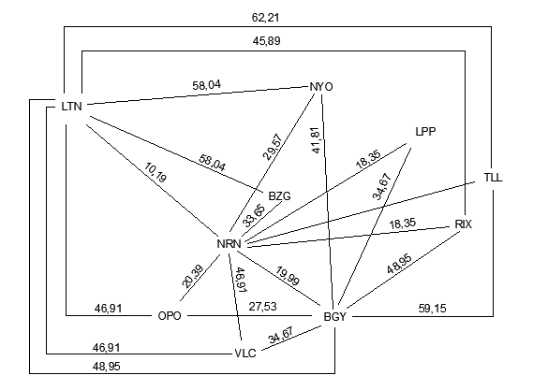

Граф стоимости перелетов между городами Европы

**РЕЗУЛЬТАТЫ ТЕСТИРОВАНИЯ ПРОГРАММЫ ПО ЦЕНАМ НА АВИАПЕРЕЛЕТЫ В ЕВРОПЕ И РАСШИФРОВКА НАЗВАНИЙ ГОРОДОВ В СООТВЕТСТВИИ С СОКРАЩЕНИЯМИ ИХ АЭРОПОРТОВ**

|  |  |  |  |  |  |
| --- | --- | --- | --- | --- | --- |
| **Нач. п.** | **Кон. п.** | **Цена перелета, €** |  |  |  |
| LPP | NRN | 18,35 |  | **Нач. п.** |  |
| LPP | BGY | 34,67 |  | LPP |  |
| TLL | NRN | 37,73 |  |  |  |
| TLL | LTN | 62,21 |  |  |  |
| TLL | BGY | 59,15 | **Пункт** | **Цена, €** | **Путь** |
| RIX | LTN | 45,89 | BGY | 34,67 | LPP - BGY |
| RIX | NRN | 18,35 | BZG | 52 | LPP - NRN - BZG |
| RIX | BGY | 48,95 | LTN | 28,54 | LPP - NRN - LTN |
| BGY | NRN | 19,99 | NRN | 18,35 | LPP - NRN |
| BGY | LTN | 48,95 | NYO | 47,5 | LPP - NRN - LTN - NYO |
| BGY | OPO | 27,53 | OPO | 38,74 | LPP - NRN - OPO |
| BGY | VLC | 34,67 | RIX | 36,7 | LPP - NRN - RIX |
| VLC | LTN | 46,91 | TLL | 56,08 | LPP - NRN - TLL |
| VLC | NRN | 46,91 | VLC | 65,26 | LPP - NRN - VLC |
| OPO | NRN | 20,39 |  |  |  |
| OPO | LTN | 46,91 |  |  |  |
| NRN | LTN | 10,19 |  |  |  |
| NRN | NYO | 29,57 |  |  |  |
| NRN | BZG | 33,65 |  |  |  |
| BZG | LTN | 58,04 |  |  |  |
| NYO | LTN | 18,96 |  |  |  |

Расшифровка кодов аэропортов:

* LTN – Лондон Лутон;
* NYO – Стокгольм Скавста;
* LPP – Лаппеенранта;
* TLL – Таллинн;
* BZG – Быдгощ;
* NRN – Дюссельдорф Веце;
* BGY – Милан Бергамо;
* RIX – Рига;
* OPO – Порто;
* VLC – Валенсия.

Набор данных 3

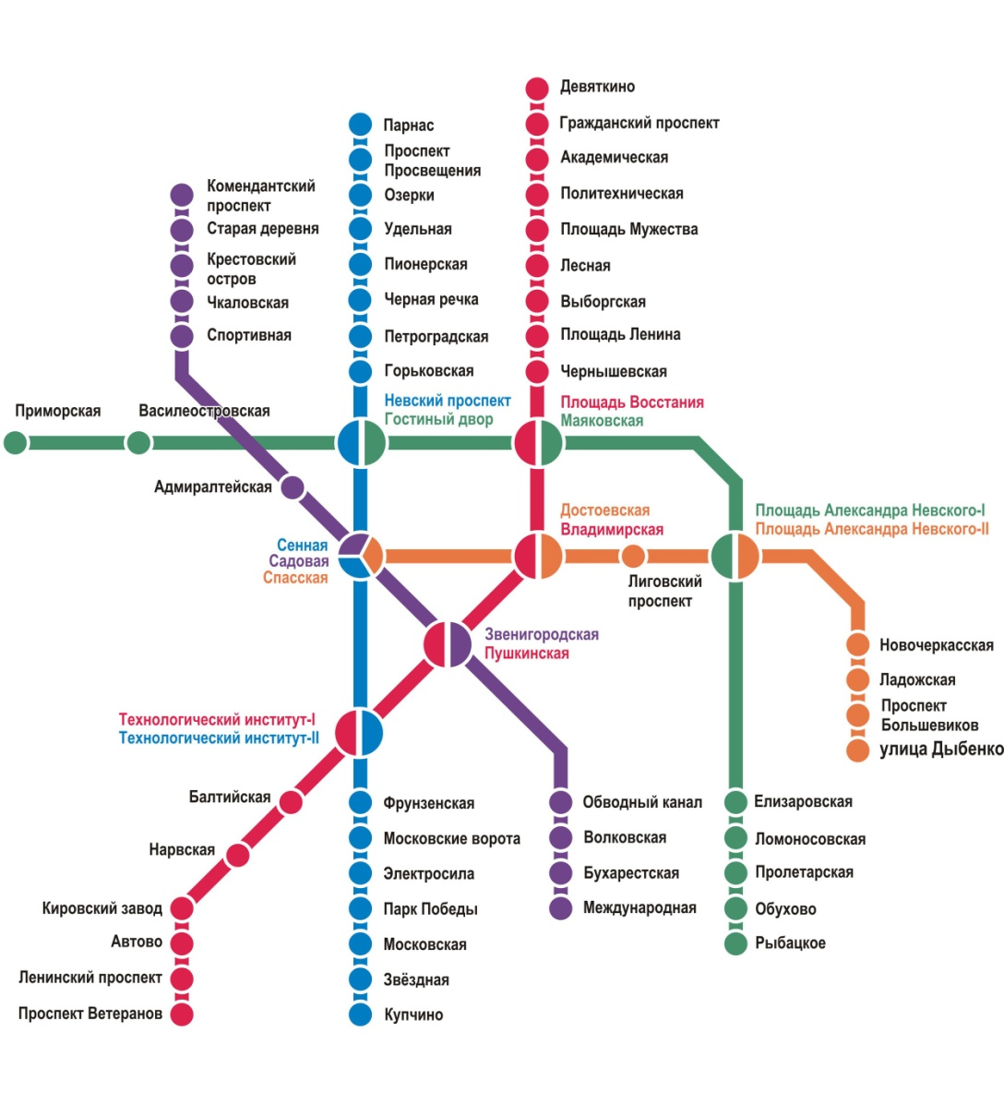

Граф метрополитена г. Санкт-Петербурга

**РЕЗУЛЬТАТЫ ТЕСТИРОВАНИЯ ПРОГРАММЫ ПО ГРАФУ МЕТРОПОЛИТЕНА Г.  САНКТ‑ПЕТЕРБУРГА**

|  |  |  |
| --- | --- | --- |
| **Нач. п.** | **Кон. п.** | **Время, мин** |
| Комендантский проспект | Старая деревня | 3 |
| Старая деревня | Крестовский остров | 3 |
| Крестовский остров | Чкаловская | 4 |
| Чкаловская | Спортивная | 2 |
| Спортивная | Адмиралтейская | 3 |
| Адмиралтейская | Садовая | 3 |
| Садовая | Звенигородская | 4 |
| Звенигородская | Обводный канал | 3 |
| Обводный канал | Волковская | 3 |
| Волковская | Бухарестская | 3 |
| Бухарестская | Международная | 3 |
| Парнас | Проспект Просвещения | 3 |
| Проспект Просвещения | Озерки | 2 |
| Озерки | Удельная | 3 |
| Удельная | Пионерская | 3 |
| Пионерская | Черная речка | 3 |
| Черная речка | Петроградская | 4 |
| Петроградская | Горьковская | 2 |
| Горьковская | Невский проспект | 4 |
| Невский проспект | Сенная | 2 |
| Сенная | Технологический институт-2 | 3 |
| Технологический институт-2 | Фрунзенская | 2 |
| Фрунзенская | Москвоские ворота | 2 |
| Москвоские ворота | Электросила | 2 |
| Электросила | Парк Победы | 2 |
| Парк Победы | Московская | 3 |
| Московская | Звездная | 4 |
| Звездная | Купчино | 3 |
| Девяткино | Гражданский проспект | 3 |
| Гражданский проспект | Академическая | 6 |
| Академическая | Политехническая | 2 |
| Политехническая | Площадь Мужества | 3 |
| Площадь Мужества | Лесная | 3 |
| Лесная | Площадь Ленина | 5 |
| Площадь Ленина | Чернышевская | 3 |
| Чернышевская | Площадь Восстания | 2 |
| Площадь Восстания | Владимирская | 2 |
| Владимирская | Пушкинская | 2 |
| Пушкинская | Технологический институт-1 | 2 |
| Технологический институт-1 | Балтийская | 2 |
| Балтийская | Нарвская | 3 |
| Нарвская | Кировский завод | 4 |
| Кировский завод | Автово | 2 |
| Автово | Ленинский проспект | 3 |
| Ленинский проспект | Проспект Ветеранов | 2 |
| Приморская | Василеостровская | 4 |
| Василеостровская | Гостиный двор | 4 |
| Гостиный двор | Маяковская | 3 |
| Маяковская | Площадь Александра Невского-1 | 3 |
| Площадь Александра Невского-1 | Елизаровская | 5 |
| Елизаровская | Ломоносовская | 3 |
| Ломоносовская | Пролетарская | 3 |
| Пролетарская | Обухово | 3 |
| Обухово | Рыбацкое | 4 |
| Спасская | Достоевская | 4 |
| Достоевская | Лиговский проспект | 2 |
| Лиговский проспект | Площадь Александра Невского-2 | 2 |
| Площадь Александра Невского-2 | Новочеркасская | 3 |
| Новочеркасская | Ладожская | 3 |
| Ладожская | Проспект Большевиков | 3 |
| Проспект Большевиков | Улица Дыбенко | 2 |
| Площадь Александра Невского-1 | Площадь Александра Невского-2 | 2 |
| Достоевская | Владимирская | 2 |
| Садовая | Сенная | 3 |
| Садовая | Спасская | 3 |
| Сенная | Спасская | 3 |
| Технологический институт-1 | Технологический институт-2 | 1 |
| Звенигородская | Пушкинская | 2 |
| Площадь Восстания | Маяковская | 2 |
| Гостиный двор | Невский проспект | 2 |

|  |
| --- |
| **Нач. п.** |
| **Парнас** |

|  |  |  |
| --- | --- | --- |
| **Пункт** | **Расст.** | **Путь** |
| Автово | 41 | Пар. - Про. - Озе. - Уде. - Пио. - Чер. - Пет. - Гор. - Нев. - Сен. - Тех. - Тех. - Бал. - Нар. - Кир. - Авт. |
| Адмиралтейская | 32 | Пар. - Про. - Озе. - Уде. - Пио. - Чер. - Пет. - Гор. - Нев. - Сен. - Сад. - Адм. |
| Академическая | 49 | Пар. - Про. - Озе. - Уде. - Пио. - Чер. - Пет. - Гор. - Нев. - Гос. - Мая. - Пло. - Чер. - Пло. - Лес. - Пло. - Пол. - Ака. |
| Балтийская | 32 | Пар. - Про. - Озе. - Уде. - Пио. - Чер. - Пет. - Гор. - Нев. - Сен. - Тех. - Тех. - Бал. |
| Бухарестская | 42 | Пар. - Про. - Озе. - Уде. - Пио. - Чер. - Пет. - Гор. - Нев. - Сен. - Сад. - Зве. - Обв. - Вол. - Бух. |
| Василеостровская | 30 | Пар. - Про. - Озе. - Уде. - Пио. - Чер. - Пет. - Гор. - Нев. - Гос. - Вас. |
| Владимирская | 33 | Пар. - Про. - Озе. - Уде. - Пио. - Чер. - Пет. - Гор. - Нев. - Гос. - Мая. - Пло. - Вла. |
| Волковская | 39 | Пар. - Про. - Озе. - Уде. - Пио. - Чер. - Пет. - Гор. - Нев. - Сен. - Сад. - Зве. - Обв. - Вол. |
| Горьковская | 20 | Пар. - Про. - Озе. - Уде. - Пио. - Чер. - Пет. - Гор. |
| Гостиный двор | 26 | Пар. - Про. - Озе. - Уде. - Пио. - Чер. - Пет. - Гор. - Нев. - Гос. |
| Гражданский проспект | 55 | Пар. - Про. - Озе. - Уде. - Пио. - Чер. - Пет. - Гор. - Нев. - Гос. - Мая. - Пло. - Чер. - Пло. - Лес. - Пло. - Пол. - Ака. - Гра. |
| Девяткино | 58 | Пар. - Про. - Озе. - Уде. - Пио. - Чер. - Пет. - Гор. - Нев. - Гос. - Мая. - Пло. - Чер. - Пло. - Лес. - Пло. - Пол. - Ака. - Гра. - Дев. |
| Достоевская | 33 | Пар. - Про. - Озе. - Уде. - Пио. - Чер. - Пет. - Гор. - Нев. - Сен. - Спа. - Дос. |
| Елизаровская | 37 | Пар. - Про. - Озе. - Уде. - Пио. - Чер. - Пет. - Гор. - Нев. - Гос. - Мая. - Пло. - Ели. |
| Звездная | 44 | Пар. - Про. - Озе. - Уде. - Пио. - Чер. - Пет. - Гор. - Нев. - Сен. - Тех. - Фру. - Мос. - Эле. - Пар. - Мос. - Зве. |
| Звенигородская | 33 | Пар. - Про. - Озе. - Уде. - Пио. - Чер. - Пет. - Гор. - Нев. - Сен. - Сад. - Зве. |
| Кировский завод | 39 | Пар. - Про. - Озе. - Уде. - Пио. - Чер. - Пет. - Гор. - Нев. - Сен. - Тех. - Тех. - Бал. - Нар. - Кир. |
| Комендантский проспект | 47 | Пар. - Про. - Озе. - Уде. - Пио. - Чер. - Пет. - Гор. - Нев. - Сен. - Сад. - Адм. - Спо. - Чка. - Кре. - Ста. - Ком. |
| Крестовский остров | 41 | Пар. - Про. - Озе. - Уде. - Пио. - Чер. - Пет. - Гор. - Нев. - Сен. - Сад. - Адм. - Спо. - Чка. - Кре. |
| Купчино | 47 | Пар. - Про. - Озе. - Уде. - Пио. - Чер. - Пет. - Гор. - Нев. - Сен. - Тех. - Фру. - Мос. - Эле. - Пар. - Мос. - Зве. - Куп. |
| Ладожская | 40 | Пар. - Про. - Озе. - Уде. - Пио. - Чер. - Пет. - Гор. - Нев. - Гос. - Мая. - Пло. - Пло. - Нов. - Лад. |
| Ленинский проспект | 44 | Пар. - Про. - Озе. - Уде. - Пио. - Чер. - Пет. - Гор. - Нев. - Сен. - Тех. - Тех. - Бал. - Нар. - Кир. - Авт. - Лен. |
| Лесная | 41 | Пар. - Про. - Озе. - Уде. - Пио. - Чер. - Пет. - Гор. - Нев. - Гос. - Мая. - Пло. - Чер. - Пло. - Лес. |
| Лиговский проспект | 35 | Пар. - Про. - Озе. - Уде. - Пио. - Чер. - Пет. - Гор. - Нев. - Сен. - Спа. - Дос. - Лиг. |
| Ломоносовская | 40 | Пар. - Про. - Озе. - Уде. - Пио. - Чер. - Пет. - Гор. - Нев. - Гос. - Мая. - Пло. - Ели. - Лом. |
| Маяковская | 29 | Пар. - Про. - Озе. - Уде. - Пио. - Чер. - Пет. - Гор. - Нев. - Гос. - Мая. |
| Международная | 45 | Пар. - Про. - Озе. - Уде. - Пио. - Чер. - Пет. - Гор. - Нев. - Сен. - Сад. - Зве. - Обв. - Вол. - Бух. - Меж. |
| Москвоские ворота | 33 | Пар. - Про. - Озе. - Уде. - Пио. - Чер. - Пет. - Гор. - Нев. - Сен. - Тех. - Фру. - Мос. |
| Московская | 40 | Пар. - Про. - Озе. - Уде. - Пио. - Чер. - Пет. - Гор. - Нев. - Сен. - Тех. - Фру. - Мос. - Эле. - Пар. - Мос. |
| Нарвская | 35 | Пар. - Про. - Озе. - Уде. - Пио. - Чер. - Пет. - Гор. - Нев. - Сен. - Тех. - Тех. - Бал. - Нар. |
| Невский проспект | 24 | Пар. - Про. - Озе. - Уде. - Пио. - Чер. - Пет. - Гор. - Нев. |
| Новочеркасская | 37 | Пар. - Про. - Озе. - Уде. - Пио. - Чер. - Пет. - Гор. - Нев. - Гос. - Мая. - Пло. - Пло. - Нов. |
| Обводный канал | 36 | Пар. - Про. - Озе. - Уде. - Пио. - Чер. - Пет. - Гор. - Нев. - Сен. - Сад. - Зве. - Обв. |
| Обухово | 46 | Пар. - Про. - Озе. - Уде. - Пио. - Чер. - Пет. - Гор. - Нев. - Гос. - Мая. - Пло. - Ели. - Лом. - Про. - Обу. |
| Озерки | 5 | Пар. - Про. - Озе. |
| Парк Победы | 37 | Пар. - Про. - Озе. - Уде. - Пио. - Чер. - Пет. - Гор. - Нев. - Сен. - Тех. - Фру. - Мос. - Эле. - Пар. |
| Петроградская | 18 | Пар. - Про. - Озе. - Уде. - Пио. - Чер. - Пет. |
| Пионерская | 11 | Пар. - Про. - Озе. - Уде. - Пио. |
| Площадь Александра Невского-1 | 32 | Пар. - Про. - Озе. - Уде. - Пио. - Чер. - Пет. - Гор. - Нев. - Гос. - Мая. - Пло. |
| Площадь Александра Невского-2 | 34 | Пар. - Про. - Озе. - Уде. - Пио. - Чер. - Пет. - Гор. - Нев. - Гос. - Мая. - Пло. - Пло. |
| Площадь Восстания | 31 | Пар. - Про. - Озе. - Уде. - Пио. - Чер. - Пет. - Гор. - Нев. - Гос. - Мая. - Пло. |
| Площадь Ленина | 36 | Пар. - Про. - Озе. - Уде. - Пио. - Чер. - Пет. - Гор. - Нев. - Гос. - Мая. - Пло. - Чер. - Пло. |
| Площадь Мужества | 44 | Пар. - Про. - Озе. - Уде. - Пио. - Чер. - Пет. - Гор. - Нев. - Гос. - Мая. - Пло. - Чер. - Пло. - Лес. - Пло. |
| Политехническая | 47 | Пар. - Про. - Озе. - Уде. - Пио. - Чер. - Пет. - Гор. - Нев. - Гос. - Мая. - Пло. - Чер. - Пло. - Лес. - Пло. - Пол. |
| Приморская | 34 | Пар. - Про. - Озе. - Уде. - Пио. - Чер. - Пет. - Гор. - Нев. - Гос. - Вас. - При. |
| Пролетарская | 43 | Пар. - Про. - Озе. - Уде. - Пио. - Чер. - Пет. - Гор. - Нев. - Гос. - Мая. - Пло. - Ели. - Лом. - Про. |
| Проспект Большевиков | 43 | Пар. - Про. - Озе. - Уде. - Пио. - Чер. - Пет. - Гор. - Нев. - Гос. - Мая. - Пло. - Пло. - Нов. - Лад. - Про. |
| Проспект Ветеранов | 46 | Пар. - Про. - Озе. - Уде. - Пио. - Чер. - Пет. - Гор. - Нев. - Сен. - Тех. - Тех. - Бал. - Нар. - Кир. - Авт. - Лен. - Про. |
| Проспект Просвещения | 3 | Пар. - Про. |
| Пушкинская | 32 | Пар. - Про. - Озе. - Уде. - Пио. - Чер. - Пет. - Гор. - Нев. - Сен. - Тех. - Тех. - Пуш. |
| Рыбацкое | 50 | Пар. - Про. - Озе. - Уде. - Пио. - Чер. - Пет. - Гор. - Нев. - Гос. - Мая. - Пло. - Ели. - Лом. - Про. - Обу. - Рыб. |
| Садовая | 29 | Пар. - Про. - Озе. - Уде. - Пио. - Чер. - Пет. - Гор. - Нев. - Сен. - Сад. |
| Сенная | 26 | Пар. - Про. - Озе. - Уде. - Пио. - Чер. - Пет. - Гор. - Нев. - Сен. |
| Спасская | 29 | Пар. - Про. - Озе. - Уде. - Пио. - Чер. - Пет. - Гор. - Нев. - Сен. - Спа. |
| Спортивная | 35 | Пар. - Про. - Озе. - Уде. - Пио. - Чер. - Пет. - Гор. - Нев. - Сен. - Сад. - Адм. - Спо. |
| Старая деревня | 44 | Пар. - Про. - Озе. - Уде. - Пио. - Чер. - Пет. - Гор. - Нев. - Сен. - Сад. - Адм. - Спо. - Чка. - Кре. - Ста. |
| Технологический институт-1 | 30 | Пар. - Про. - Озе. - Уде. - Пио. - Чер. - Пет. - Гор. - Нев. - Сен. - Тех. - Тех. |
| Технологический институт-2 | 29 | Пар. - Про. - Озе. - Уде. - Пио. - Чер. - Пет. - Гор. - Нев. - Сен. - Тех. |
| Удельная | 8 | Пар. - Про. - Озе. - Уде. |
| Улица Дыбенко | 45 | Пар. - Про. - Озе. - Уде. - Пио. - Чер. - Пет. - Гор. - Нев. - Гос. - Мая. - Пло. - Пло. - Нов. - Лад. - Про. - Ули. |
| Фрунзенская | 31 | Пар. - Про. - Озе. - Уде. - Пио. - Чер. - Пет. - Гор. - Нев. - Сен. - Тех. - Фру. |
| Черная речка | 14 | Пар. - Про. - Озе. - Уде. - Пио. - Чер. |
| Чернышевская | 33 | Пар. - Про. - Озе. - Уде. - Пио. - Чер. - Пет. - Гор. - Нев. - Гос. - Мая. - Пло. - Чер. |
| Чкаловская | 37 | Пар. - Про. - Озе. - Уде. - Пио. - Чер. - Пет. - Гор. - Нев. - Сен. - Сад. - Адм. - Спо. - Чка. |
| Электросила | 35 | Пар. - Про. - Озе. - Уде. - Пио. - Чер. - Пет. - Гор. - Нев. - Сен. - Тех. - Фру. - Мос. - Эле. |